 

Republika e Kosovës Komuna e Malishevës

Nr- 254. 3.2.2025 Zyra për Informim kk.rks-gov.net/malisheve

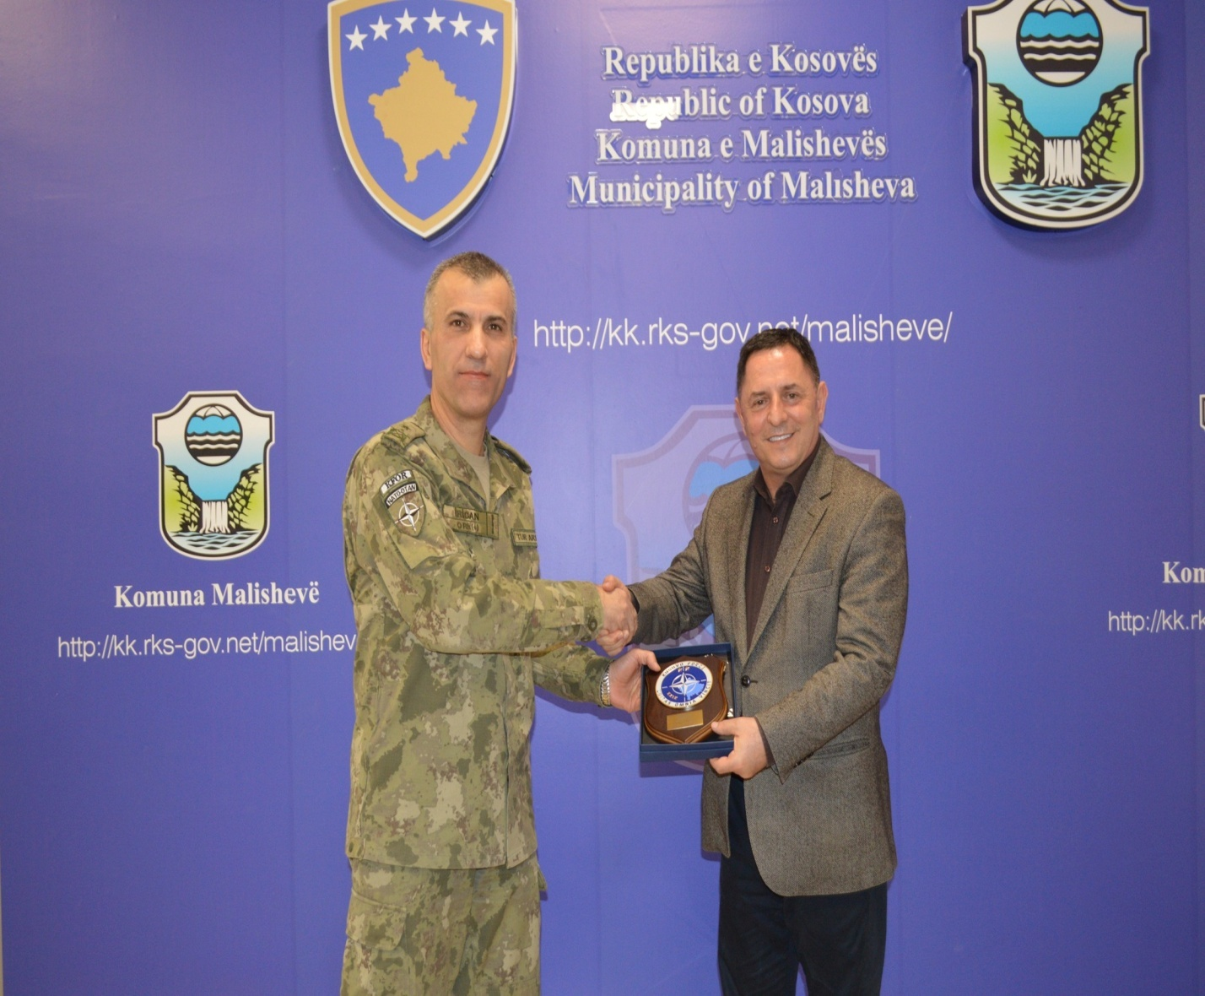

Malishevë, 12 shkurt 2025

Kryetari Kastrati priti në takim zëvendëskomandantin e KFOR-it, Gjeneral Brigade Cahit Irican

Përmbajtja

Nr- 254. 3.2.2025 Zyra për Informim kk.rks-gov.net/malisheve

U pensionua inspektori komunal Sahit Kafexholli..........................................................................1

Barazia gjinore proces i vazhdueshëm institucional dhe shoqëror.................................................2

Kryetari Kastrati priti në takim zëvendëskomandantin e KFOR-it, Gjeneral Brigade Cahit Irican................................................................................................................................................3

Komuna e Malishevës nis shënimin për 17 Vjetorin e Pavarësisë së Republikës së Kosovës......4

Malisheva shënon 17-vjetorin e Pavarësisë së Kosovës.................................................................5

Komiteti për Komunitete mbajti mbledhjen e dytë të rregullt .......................................................6

Komisioni për hartimin e planit të punës së kuvendit mbajti mbledhjen e parë.............................7

Komiteti për Politikë dhe Financa mbajti mbledhjen e -I- (parë) të rregullt .............................8

 

Republika e Kosovës Komuna e Malishevës

Nr- 254. 3.2.2025 Zyra për Informim kk.rks-gov.net/malisheve

U pensionua inspektori komunal Sahit Kafexholli

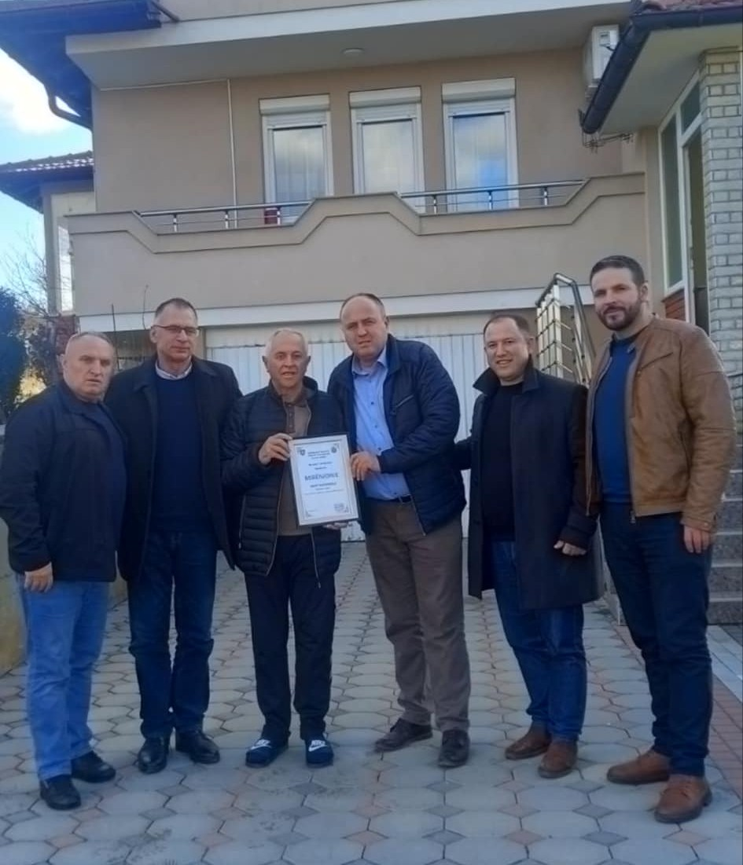

Inspektori i Drejtorisë së Inspektoratit në Komunën e Malishevës, Sahit Kafexholli, është pensionuar pas një shërbimi të gjatë dhe të ndershëm në administratën komunale.

Për kontributin dhe angazhimin e tij shumëvjeçar, Kafexholli u nderua me mirënjohje nga Kryetari i Komunës së Malishevës, Ekrem Kastrati. Ai ka shërbyer si inspektor komunal që nga paslufta, duke punuar me përkushtim dhe integritet deri në moshën 65-vjeçare.

Në ceremoninë e dorëzimit të mirënjohjes, u theksua se puna e tij ka qenë një shembull i profesionalizmit në shërbim të qytetarëve dhe institucioneve komunale.

 

Republika e Kosovës Komuna e Malishevës

Nr- 254. 5.2.2025 Zyra për Informim kk.rks-gov.net/malisheve

Barazia gjinore proces i vazhdueshëm institucional dhe shoqëror

Malishevë, 5 shkurt

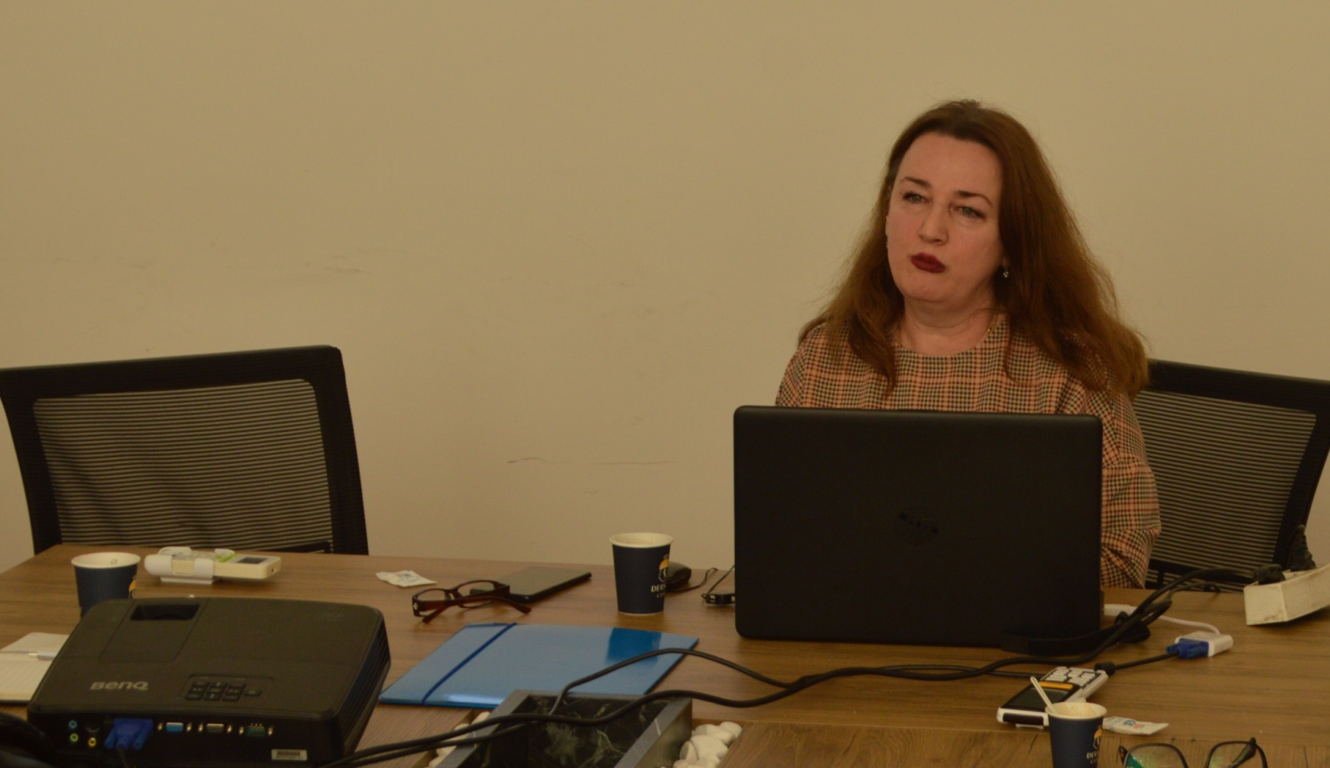

Vera Bytyçi, zyrtare për Barazi Gjinore, të drejtat e grave dhe për mbrojtjen e të drejtave të njeriut, organizoj takim pune, ku morën pjesë edhe përfaqësues të organizatave të grave, organizata Handikos, OJQ 'Fatjona', përfaqësues nga komiteti për komunitete, Zyra Juridike Falas dhe pjesëmarrës tjerë, ku në qendër të debatit kishin.

Promovimin e barazisë gjinore si një prioritet thelbësor, në mjedise pune gjithëpërfshirëse si dhe sfidat që duhet adresuar përgjatë veprimtarive me komunitete të niveleve të ndryshme shoqërore, arsimore, fokus grupe të të dy gjinive me qëllimin e vetëm për të siguruar që i gjithë komuniteti, pavarësisht nga gjinia, të kenë mundësi të barabarta për zhvillim profesional dhe personal.

Qëllimi i takimit ishte ku të gjithë të kontribuojmë në krijimin e një mjedisi, ku gratë dhe burrat, vajzat dhe djemtë të kenë mundësi të barabarta për të realizuar potencialin e tyre të plotë.

Njëherit nga takimi ju bë thirrje për bashkëpunim të gjithë akterëve inatitucionale shetërorë, komunal, shoqërisë civile, artistëve që të promovojnë dhe zbatojnë barazinë gjinore dhe të përforcojmë mekanizmat përgjegjës që të arrihen suksese shoqërorë. Pra duhet të jetë e qartë se barazia gjinore nuk është thjesht një qëllim, por një proces i vazhdueshëm që kërkon përkushtim, reflektim dhe veprime konkrete, se vetëm kështu mund të ndërtojmë një mjedis pune të sigurt dhe të përparuar, por edhe të drejtë dhe të barabartë.

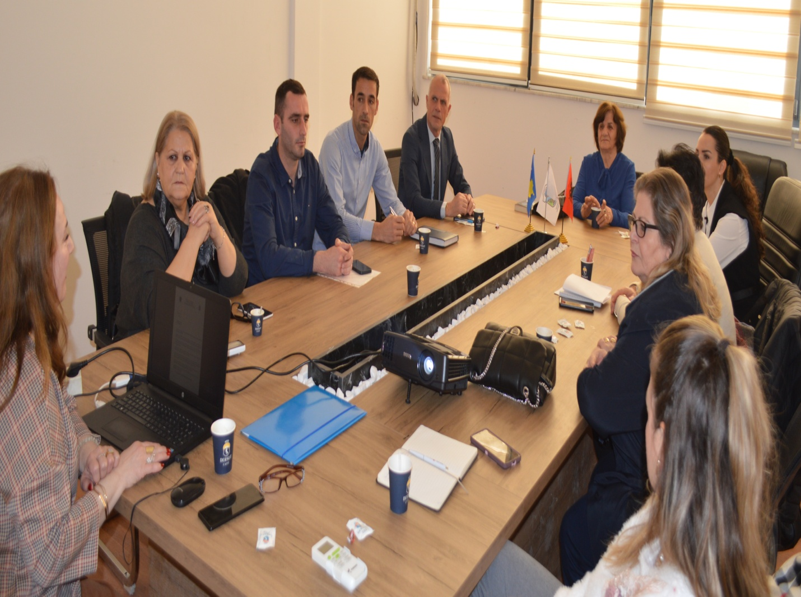

 

Republika e Kosovës Komuna e Malishevës

Nr- 254. 5.2.2025 Zyra për Informim kk.rks-gov.net/malisheve

Kryetari Kastrati priti në takim zëvendëskomandantin e KFOR-it, Gjeneral Brigade Cahit Irican

Malishevë, 12 shkurt

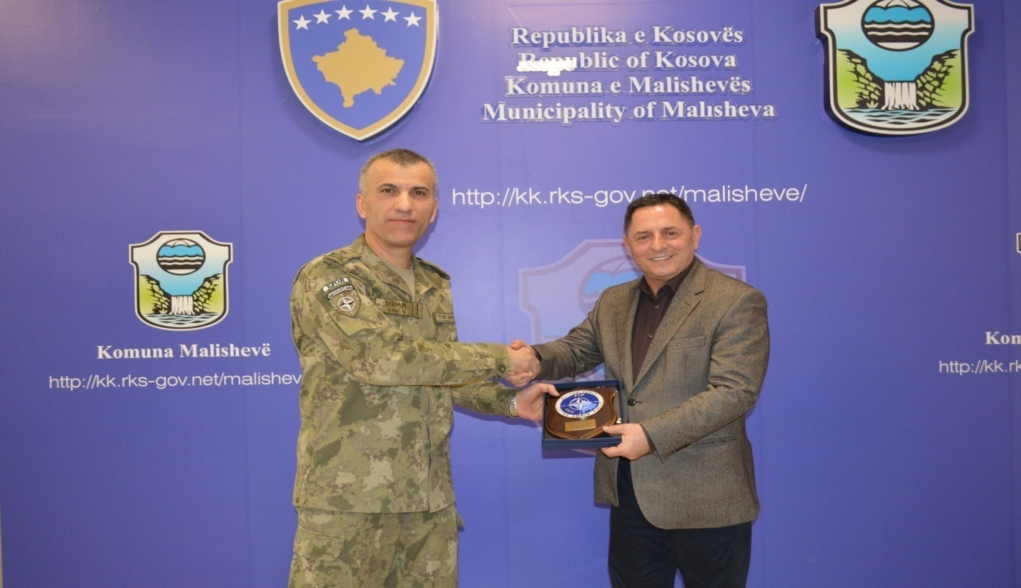

Kryetari i Komunës së Malishevës, Ekrem Kastrati, ka pritur sot në një takim zëvendëskomandantin e KFOR-it, Gjeneral Brigade Cahit Irican. Gjatë takimit, ata diskutuan mbi bashkëpunimin mes KFOR-it dhe komunës, me fokus në sigurinë dhe mbështetjen e ndërsjellë.

Kryetari Kastrati e falënderoi gjeneralin Irican për vizitën dhe vlerësoi kontributin e KFOR-it në ruajtjen e sigurisë dhe mbështetjen ndaj institucioneve komunale.

Nga ana tjetër, Gjeneral Brigade Cahit Irican e falënderoi kryetarin Kastrati për pritjen dhe e vlerësoi lart bashkëpunimin mes KFOR-it dhe komunës, duke theksuar rëndësinë e njësive të tyre në terren.Të dy palët u zotuan për vazhdimin dhe thellimin e këtij bashkëpunimi në shërbim të qytetarëve dhe sigurisë së përgjithshme.

 

Republika e Kosovës Komuna e Malishevës

Nr- 254. 5.2.2025 Zyra për Informim kk.rks-gov.net/malisheve

Komuna e Malishevës nis shënimin për 17 Vjetorin e Pavarësisë së Republikës së Kosovës

Malishevë, 14 shkurt

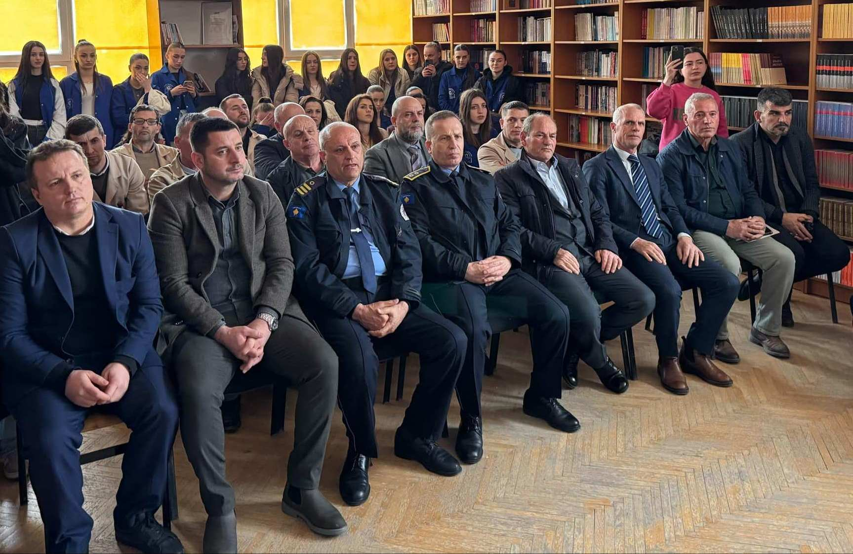

Komuna e Malishevës me orën letrare, të organizuar nga Drejtoria për Kulturë, Rini dhe Sport, në bashkëpunim me grupin letrar të SHML, Gjimnazit 'Hamdi Berisha', si dhe të Shoqatës për Kulturë dhe Letërsi, 'Tafil Kelmendi, filluan shënimin për 17 Vjetorin e Pavarësisë së Republikës së Kosovës.

Ky aktivitet dhe aktivitetet e ditëve në vijim, mbahen nënpërkujdesjen e Kryetarit të Komunës së Malishevës, Ekrem Kastrati.

Fjalën përshëndetës për nxënësit, mësimdhënësit, drejtuesit e shkollës, poetët dhe pjesëmarrësit tjerë, në emër të të parit të komunës e përcjelli, zyrtari për kulturë, Mehdi Krasniqi.' Sot bëhen 17 vjet Pavarësi të Republikës së Kosovës dhe 26 vite liri, e ne dhe ju të dashur nxënës e mësimdhënës, poetë e pjesëmarrës, kemi obligim dhe përgjegjësi, jo vetëm t'i kujtojmë dëshmorët e kombit, vlerat e UÇK, historinë, por edhe të angazhohemi në dhënien e kontributit, ju me arsim cilësor e vlera kulturore, ne në zhvillimin e shtetit dhe mirëqenis së njerëzve tanë, prandaj gjithë së bashku e bëjmë Kosovën më të bukur', Gëzuar!

Me përshendetje dhe urime pjesëmarrësve të orës letrare të Pavarësisë, ju drejtuan edhe, zëvendësdrejtori i shkollës, Argjend Morina, kryetari i SHKL'Tafil Kelmendi', Fadil Javori, Komandanti i stacionit policor në Malishevë, Nazmi Zogaj, kurse në pjesën e dytë lexuan poetët poezitë e tyre. Në fund bibliotekës së shkollës ju dhuruan katër vepra të autorit, Tafil Kelmendi.

 

Republika e Kosovës Komuna e Malishevës

Nr- 254. 17.2.2025 Zyra për Informim kk.rks-gov.net/malisheve

Malisheva shënon 17-vjetorin e Pavarësisë së Kosovës

Malishevë, 17 shkurt

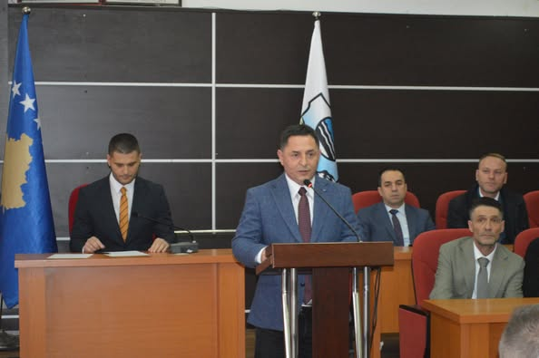

Në Malishevë janë zhvilluar sot aktivitetet zyrtare për shënimin e 17 Shkurtit - Ditës së Pavarësisë së Kosovës. Këto aktivitete, të cilat kishin nisur disa ditë më parë nën përkujdesjen kryetarit të Komunës, Ekrem Kastrati, kulmuan me mbajtjen e një mbledhjeje solemne të Kuvendit të Komunës dhe me homazhe në nderim të dëshmorëve të kombit.

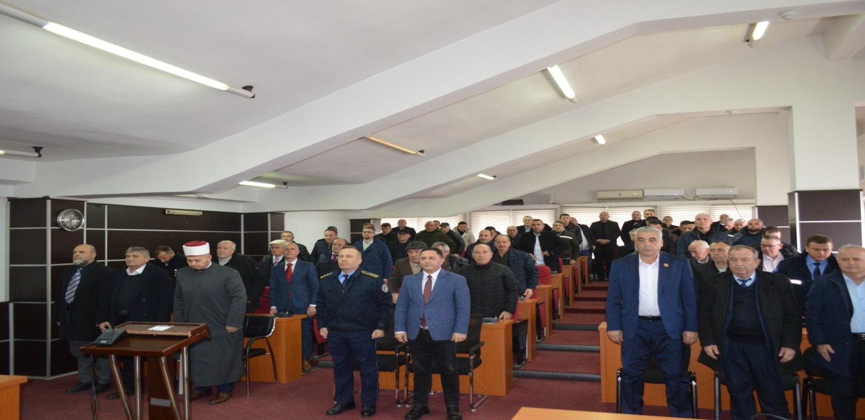

Në mbledhjen solemne, përveç anëtarëve të Kuvendit, morën pjesë edhe familjarë të dëshmorëve dhe qytetarë të shumtë. Fjalimet e rastit u mbajtën nga kryetari i Komunës, Ekrem Kastrati, kryesuesi i Kuvendit, Argjend Thaçi, dhe përfaqësuesi i shoqatave të dala nga lufta e UÇK Feriz rasniqi. 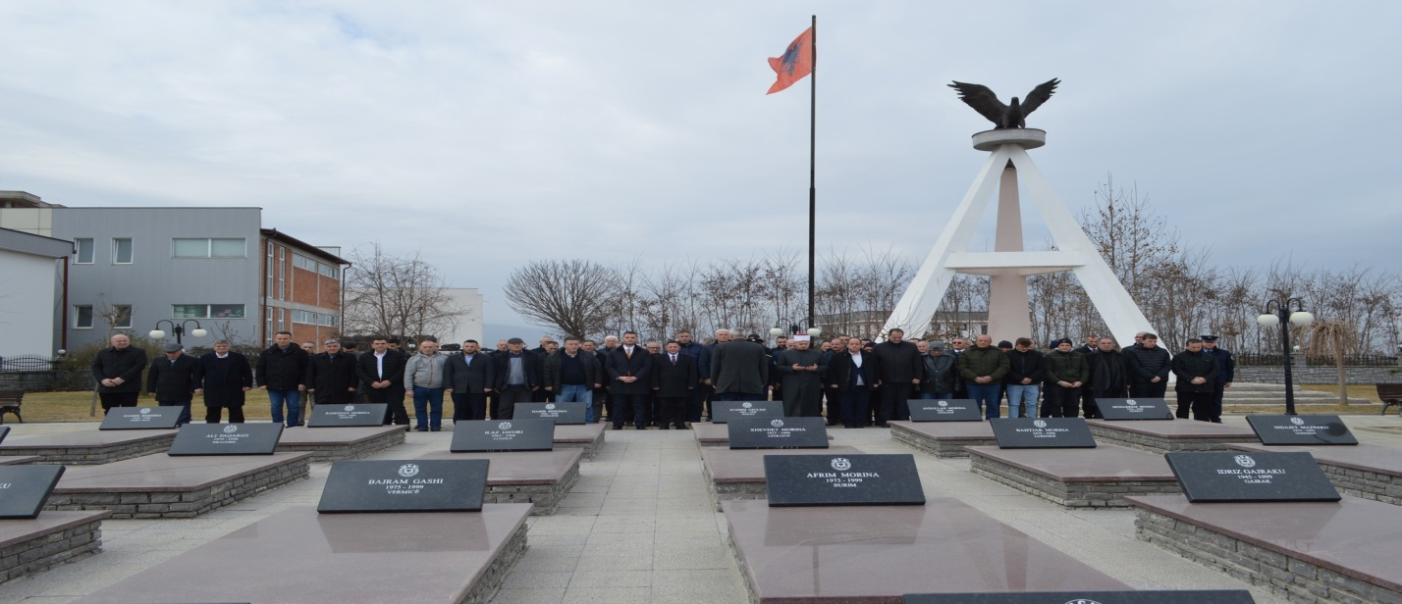

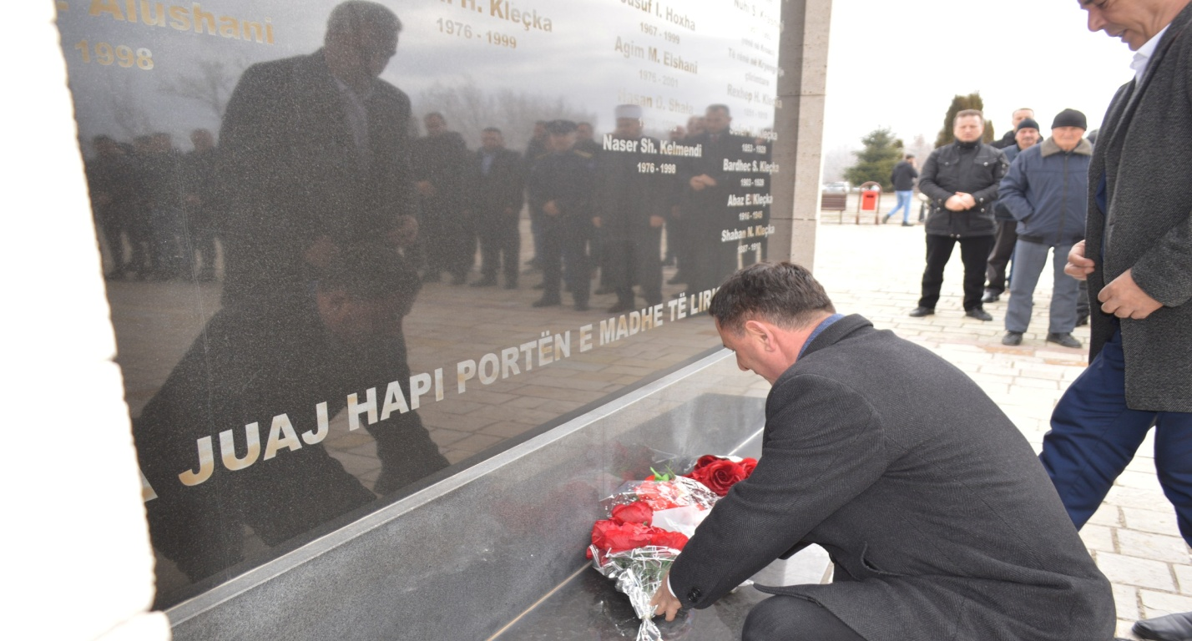

Në fjalën e tij, kryetari Kastrati vlerësoi lart sakrificën e popullit shqiptar për liri, e cila kulmoi me luftën e Ushtrisë Çlirimtare të Kosovës dhe u kurorëzua me shpalljen e pavarësisë më 17 shkurt 2008. Ai theksoi se dëshmorët janë më meritorët për këtë arritje dhe shtoi se angazhimi për realizimin e aspiratave kombëtare, përfshirë anëtarësimin në BE dhe NATO, do të vazhdojë.

Kryesuesi i Kuvendit, Argjend Thaçi, foli për sakrificën e brezave të tërë për liri, duke nënvizuar kontributin e Ushtrisë Çlirimtare të Kosovës dhe të gjithë atyre që dhanë jetën për pavarësinë. Ai theksoi se rruga e Kosovës drejt integrimeve euroatlantike mbetet synim kryesor.

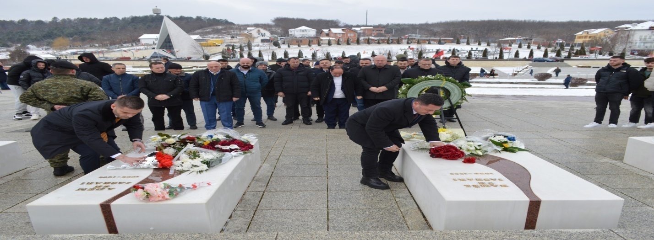

Në emër të OVL të UÇK-së në Malishevë, Feriz Krasniqi uroi popullin shqiptar për Ditën e Pavarësisë dhe rikujtoi përpjekjet e vazhdueshme për liri, të cilat kulmuan me luftën e UÇK-së.

Të gjithë folësit shprehën edhe njëherë pakënaqësinë e tyre për faktin që, tash e disa vite, Dita e Pavarësisë po shënohet pa praninë e krerëve të luftës, të cilët padrejtësisht po mbahen në Hagë.Pas mbledhjes solemne, vijuan homazhet dhe nderimet te varrezat e dëshmorëve në Malishevë, Kleçkë dhe në kompleksin memorial në Prekaz.

 

Republika e Kosovës Komuna e Malishevës

Nr- 254. 17.2.2025 Zyra për Informim kk.rks-gov.net/malisheve

Komiteti për Komunitete mbajti mbledhjen e dytë të rregullt

Malishevë, 19 shkurt

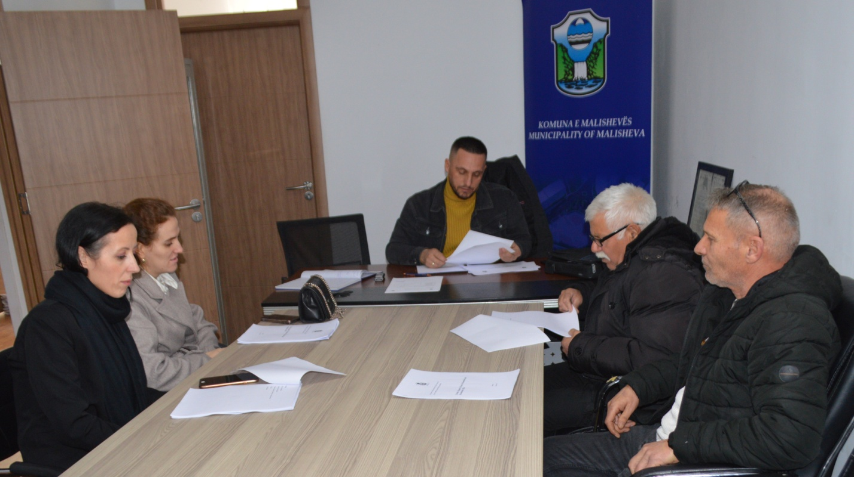

Mbledhjen e kryesoi, kryesuesi i Komitetit për Komunitete, Amrush Helshani.

Pas miratimit të rendit të punës me pikat e parapara për këtë mbledhje, nga anëtarët e Komitetit për Komunitete u zhvillua debat, për raportin e punës për vitin 2024, si dhe planin e punës për vitin 2025.

Njëherit u shqyrtua dhe u miratua plani i punës për komitetin e komuniteteve për vitin 2025, nga anëtarët prezent në takim si dhe u rekomanduan për Kuvend.

Në fund u diskutua edhe për çështje të ndryshme me të cilat përballën komunitetet dhe u shtruan disa kërkesa të natyrës infrastrukturore.

 

Republika e Kosovës Komuna e Malishevës

Nr- 253. 20.2.2025 Zyra për Informim kk.rks-gov.net/malishevë

Komisioni për hartimin e planit të punës së kuvendit mbajti mbledhjen e parë

Malishevë, 20 shkurt

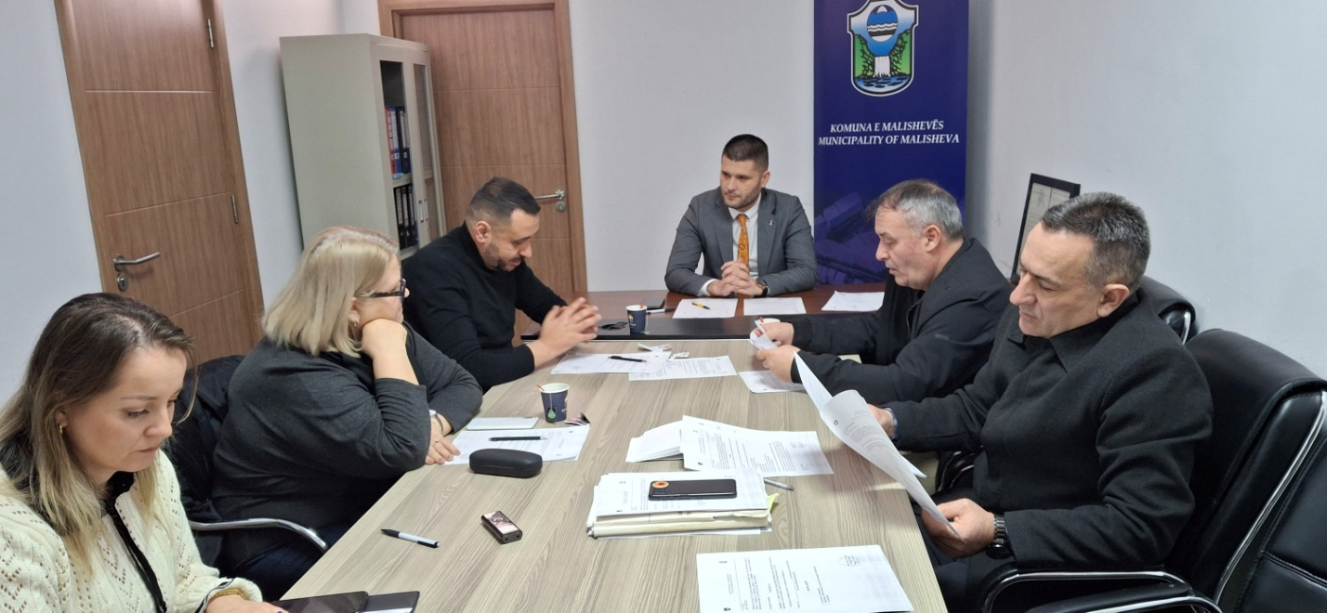

Komisioni për hartimin e planit të punës së Kuvendit të Komunës së Malishevës, i formuar nga ana e kuvendit, sot e ka mbajtur mbledhjen e parë, ku është bërë konstituimi i këtij komisioni.

Gjatë kësaj mbledhjeje, anëtarët e komisionit zgjodhën kryesuesin e tij, Argjend Thaçin, i cili njëkohësisht është edhe kryesues i Kuvendit të Komunës së Malishevës.

Në vijim, komisioni, i përbërë nga përfaqësues të subjekteve politike në Kuvendin e Komunës, Zyra e Kryetarit të Komunës dhe përfaqësues të shoqërisë civile, ka shqyrtuar planin e punës dhe ka hartuar draftin fillestar. Ky draft do të kalojë në procedurat e nevojshme ligjore para se të miratohet nga Kuvendi i Komunës.

Plani i punës i hartuar do të përcaktojë drejtimet dhe organizimin e punës së Kuvendit për vitin 2025

 

Republika e Kosovës Komuna e Malishevës

Nr- 253. 28.2.2025 Zyra për Informim kk.rks-gov.net/malishevë

Komiteti për Politikë dhe Financa mbajti mbledhjen e -I- (parë) të rregullt

Malishevë, 28 shkurt

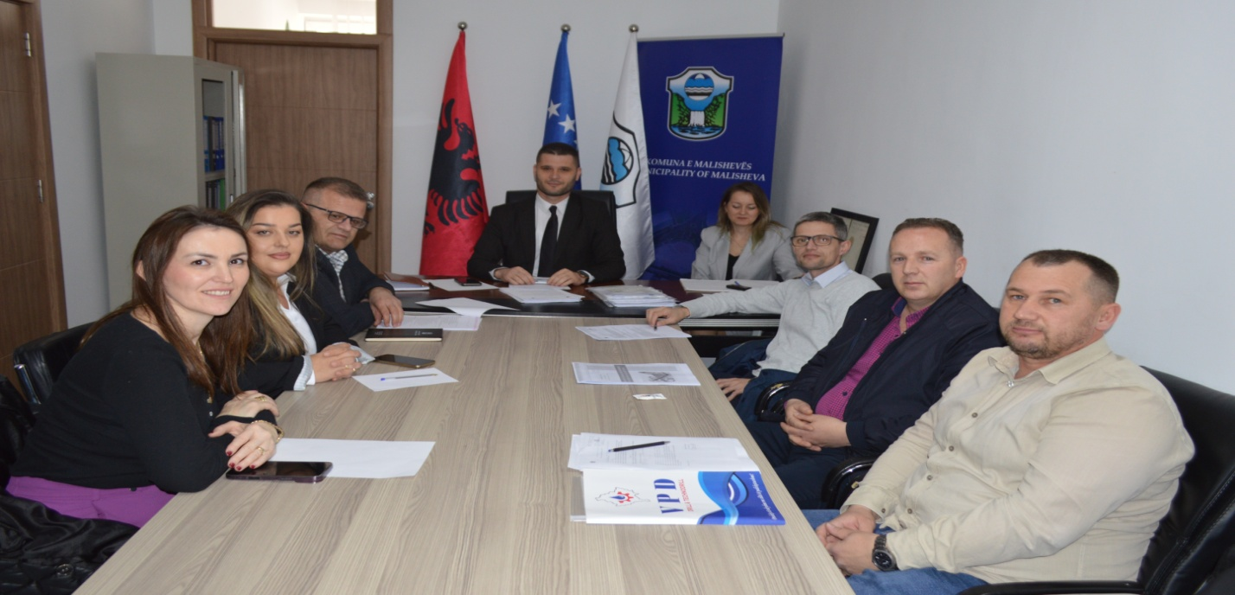

Komiteti për Politikë dhe Financa mbajti mbledhjen e -I- (parë) të rregullt nënudhëheqjen e kryesuesit, Argjend Thaçi. Në këtë mbledhje, rendi i punës u miratua pandryshime. Pas Shqyrtimit dhe miratimit të procesverbalit të mbledhjes së pestë të rregullt e mbajtur me datë: 23.08.2024 dhe procesverbalit të mbledhjes së gjashtë të rregullt mbajtur me datë16.12.2024. Drejtori për Ekonomi, Financë dhe Buxhet, Blerim Thaçi, para anëtarëve të KPF-së e paraqiti Raportin e të hyrave dhe shpenzimeve për periudhën janar-dhjetor 2024. Më pas u dikutua nga anëtarët e KPF-së dhe pas debatit u rekomandua për kuvend.

Po në këtë mbledhje u bë edhe Shqyrtimi i Planit vjetor të Prokurimit publik.Shqyrtimi dhe miratimi i Raportit të punës së Komitetit për Komunitete për vitin 2024 .Shqyrtimi dhe miratimi i Raportit të punës së Komitetit për arsim, kulturë, rini dhe sport për vitin 2024.Shqyrtimi dhe miratimi i Planit të punës së Komitetit për Komunitete për vitin 2025.Shqyrtimi i miratimi i Planit të punës së Kuvendit për vitin 2025 me disa ndryshime si dhe Shqyrtimi dhe miratimi i Planit tëKomitetit për arsim, kulturë, rini dhe sport për vitin 2025. Në fund u Shqyrtuan edhe kërkesat e qytetarëve.